新しい薬の候補
（｛治験薬名｝）
について

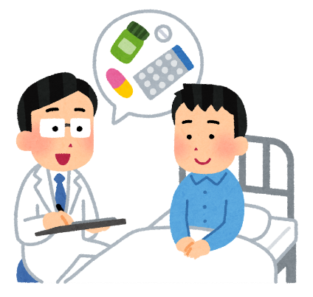
－ 「治験」のはなし －
担当医師の名前：
治験コーディネーター（CRC）の名前：
「治験」は通常の診察や治療と異なり、新しい薬や治療法を開発するための医学研究です。これから治験について説明します。説明の途中で、治験に参加したくないと思ったら教えてください。
説明の途中でわからないことがあれば、担当医師やＣＲＣに聞いてください。どんなことでもかまいません。
この治験に参加するかどうかは、あなたと保護者の人で相談して決めてください。この治験に参加しなくても、不利な扱いを受けることはありません。

この治験はどんな治験？
※この説明文書を最後まで読んでから、治験に参加するかどうかを決めてください。

どんな治験薬を使うの？ →くわしくは4ページ
◆治験薬
【1期で使う薬】イロハシチニブまたはヒフミマブ
【2期で使う薬】イロハシチニブ
◆形・使い方
＜イロハシチニブ＞
- 錠剤（1錠を1日1回）または液剤（6～8mLを1日2回）を飲みます。
自宅や外出先で飲むことができます。
＜ヒフミマブ＞
- 2週間に1回、病院で点滴する必要があります。
点滴は、約1時間かかります。

こんなことが起こるかもしれません →くわしくは13ページ
これまでにイロハシチニブやヒフミマブを使った人に次のようなことが起こりました。
＜イロハシチニブ＞
- 鼻やのどのかぜ
- 気持ち悪くなる
- 皮ふがかゆくなったり、じんましんが出る
＜ヒフミマブ＞
- 鼻やのどのかぜ
- 頭が痛くなる
- じんましんが出る
まれにですが、使う治験薬に関わらず、次の症状が出ることがあります。
- 息がくるしくなる
具合が悪くなったり、けがをしたり、いつもと違うことがあったら教えてください。
参加期間は？ →くわしくは6ページ
治験期間は最長約5年間です。
この治験は1期（最長約6か月）と2期（最長約3年間）があります。

スケジュールは？ →くわしくは10ページ

 | 期間 | 来院の予定
１期 | 最初の１か月 | 1週間に1回
１期 | それ以降 | 4週間に1回

 | 期間 | 来院の予定
２期 | 最初の1か月 | 1週間に1回
２期 | 2～4か月目 | 4週間に1回
２期 | それ以降 | 3か月に1回

- いつもの診療で行う検査の他に、
「血中薬物検査」「質問票への回答」「日記の記入（毎日）」などがあります。
- 「血中薬物検査」では、1晩入院します。

守らなければならないこと →くわしくは15ページ
- 来院日は食事をしないで来てください。
- 来院前日に激しい運動をしないでください。

★知りたいこと、心配なことがあれば家族や担当医師に相談してください。
★治験に参加するかどうかは、あなたと保護者の人で相談して決めてください。
★治験は参加後でもいつでもやめられます。やめても不利な扱いは受けません。

目次
1 「治験」とは？ 2
2 病気と治験薬のはなし 4
3 治験の目的 5
4 治験の対象となる人 5
5 治験の方法 6
6 予測または期待される利益と起こりうる不利益 13
7 守らなければいけないこと 15
8 治験に参加しない場合の治療法 17
9 新たな情報の提供について 18
10 治験の中止について 18
11 遺伝子関連検査 19
12 血液の長期保管 23
13 個人情報の保護について 24
14 治験への参加と取りやめについて 25
15 治験審査委員会 26
16 治験の相談窓口 26

1 「治験」とは？

病気を治すための治療や薬は、たくさんの研究によって生まれます。
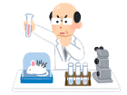
５～10年
実験室/動物
研 究
病気に効きそうな物質『薬の候補』を、実験室で調べます。また、薬の候補を色々な動物に使って、生き物にどのように作用するのかを調べます。

薬の候補を人に使ってもらいます。
この試験を「治験」、治験に使う薬のことを「治験薬」といいます。
なお、「治験」には、次の３つの段階があります。

治 験

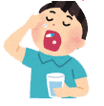
第1相
健康な大人（患者さんのこともあります）に治験薬を使ってもらい、治験薬のリスク（体に好ましくない症状や害が起きないか）や、薬が体にどのように吸収されて、体の外に出ていくのかを調べます。

第2相
少数の患者さんに治験薬を使ってもらい、効果やリスク、薬が体にどのくらい吸収されるか、使う量はどれくらいがよいかなどを調べます。
５～10年

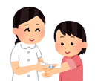
第3相
多くの患者さんに治験薬を使ってもらい、効果とリスクを確かめて、薬の使い方などを決めます。

治験の結果は国（厚生労働省）に提出し、審査を受けます。効果とリスクが確かめられた時に初めて、治験薬は「薬」として国に認められ、多くの患者さんが使えるようになります。
審 査

発売後も、さらに多くの患者さんが使ったときの、リスクや効果などの情報を集めます。
発 売

今回説明する治験は、第｛開発相の数字｝相です。
（観察試験と介入試験がセットになった試験のうち、観察試験の説明文書を作成する場合、適宜以下の図を使用する。）
病気を治すための治療や薬は、たくさんの研究によって生まれます。
５～10年
病気に効きそうな物質『薬の候補』を、実験室で調べます。また、薬の候補を色々な動物に使って、生き物にどのように作用するのかを調べます。

実験室/動物
研 究

治 験
薬の候補を人に使ってもらいます。
この試験を「治験」、治験に使う薬のことを「治験薬」といいます。

観察試験
今回の治験が対象としている病気は、患者数が少ないため、治験の前に観察試験をします。観察試験では、診察や検査をして、その結果を収集します。
治験薬は使いません。

５～10年
治験
観察試験に参加した患者さんに治験薬を使ってもらい、効果やリスク（体に好ましくない症状や害が起きないか）、薬が体にどのくらい吸収されるか、使う量はどれくらいがよいかなどを調べます。

治験の結果は国（厚生労働省）に提出し、審査を受けます。効果とリスクが確かめられた時に初めて、治験薬は「薬」として国に認められ、多くの患者さんが使えるようになります。
審 査
発 売

発売後も、さらに多くの患者さんが使ったときの、リスクや効果などの情報を集めます。

観察試験に参加した患者さんを対象に行う治験については、観察試験開始後に改めて説明します。

2 病気と治験薬のはなし

｛疾患名｝について
→対象疾患の説明を記載

治験薬「｛治験薬名｝」について
今回の治験で使う治験薬は、「｛治験薬名｝」という飲み薬（錠剤）で、「｛製薬会社名（略称）｝」が開発しています。｛治験薬名｝は、｛効果｝の効果が、これまでの研究により推測されています。

（追加情報：日本で未承認の場合）
｛治験薬名｝は、｛承認疾患名｝などの治療薬として世界中の国々で使われていますが、日本では、まだ｛疾患名｝の治療薬としては認められていません。

（追加情報：同効薬がある場合）
現在国内で、｛疾患名｝の治療薬として使えるのは｛同効薬名｝だけです。
「｛治験薬名｝」は｛同効薬名｝とは｛同効薬との違い｝が異なります。「｛治験薬名｝」の開発により｛疾患名｝の患者さんの治療の選択肢が広がることを期待しています。

3 治験の目的

（例）
この治験は第｛開発相の数字｝相です。この治験の目的は、｛疾患名｝の患者さんを対象として、｛治験薬名｝を使ったときの、効果やリスクについて調べることです。また、治験薬を使った後に治験薬の成分が体にどのくらい吸収され、分解されていくのかを調べます。

4 治験の対象となる人

治験に参加するためにはいくつかの基準があります。
この治験の対象となる人は、以下のとおりです。

次の条件をすべて満たすこと
（例）
① ２～１７才の人
② XXXX症の診断を受けている人
③ 最近６か月の間に、XYZ薬を必要とする発作があった人
④ ・・・・・

これらの条件以外にも、医師の診察や検査結果によっては、治験に参加できないことがあります。

5 治験の方法

参加する予定の人数
（例１）
日本全国で約15名
（例２）
全世界で約60名、そのうち日本では15名

治験の参加期間
治験の参加期間は、あなたが参加することを決めてから約｛週数｝週間です。
｛日数｝日間 | 事前検査  （検査をして治験に参加できるかを調べます）
｛週数｝週間 | 治験薬使用期間
｛週数｝週間 | 観察期間（治験薬使用終了後の体調を調べます）

治験薬の使い方と種類
（例）治験薬は「｛イロハチニブ｝」または「｛ヒフミマブ｝」があります。
「｛イロハチニブ｝」は１日１回、１錠を飲みます。
使用する治験薬の写真を挿入

「｛ヒフミマブ｝」は2週間に1回、病院で点滴します。点滴にかかる時間はだいたい1時間です。

（例）
（プラセボを使用する場合）
治験薬には、①～③の３種類があります。
- 「｛治験薬名｝」の成分が多く入っている治験薬
- 「｛治験薬名｝」の成分が少し入っている治験薬
- 「｛治験薬名｝」の成分が入っていない治験薬（「プラセボ」といいます）


見た目は同じ
中身はちがう
「｛イロハチニブ｝」
v
v
v
v
①
「｛治験薬名｝」が多い
v
v
②
「｛治験薬名｝」が少ない
③
「｛治験薬名｝」が入っていない

｛治験薬名｝の成分が入っていると、｛疾患名｝を良くする可能性がありますが、「６．予測または期待される利益と起こりうる不利益」に書かれた好ましくない症状が起こる人もいます。
｛治験薬名｝が多い治験薬は、少ない治験薬より効果が高い可能性があります。また、好ましくない症状が起こりやすく、より重い症状が出ることがあります。

プラセボを使うと、医学的に｛疾患名｝を良くする作用はないため、症状が変わらなかったり、場合によっては悪くなったりする人がいます。
なぜプラセボを使うのか
「プラセボ」を使っていても、病気が「良くなった」と
感じる人もいます。こうした期待感などによる影響を除き、
「｛治験薬名｝」の効果とリスクを正しく評価するため、
プラセボを使います。

あなたにどの治験薬が選ばれるかは機械的に決まります。また、どの治験薬を使っているかは、治験が終了するまであなたやご家族、担当医師や病院の人にもわかりません。
治験が終わった後に、あなたが①～③のどのグループだったか知りたいときは、担当医師やＣＲＣに聞いてください。
治験参加中に少しでも体調が悪くなったり、気になること、不安なことがあれば、遠慮することなくすぐに担当医師やＣＲＣに言ってください。担当医師は、あなたの体調や検査結果を確認し、必要に応じて処置をします。場合によっては治験を中止することもあります。
また、あなたの希望で治験をいつでもやめることができます。途中でやめても不利な扱いを受けることはありません。治験をやめたくなったら、担当医師やＣＲＣに教えてください。

（強制的漸増の場合）
あなたに飲んでもらう薬の量は、少ない量から始めて、リスクを調べながら、３日ごとに量を増やしていきます。この方法は、あなたと同じ年齢や体重の人に、一番効果的な薬の量を調べるのに役立ちます。

（任意漸増の場合）
あなたに飲んでもらう薬の量は、少ない量から始めて、効果とリスクを調べながら、あなたの体に合う量まで増やしていきます。この方法は、あなたと同じ年齢や体重の人に、一番効果的な薬の量を調べるのに役立ちます。
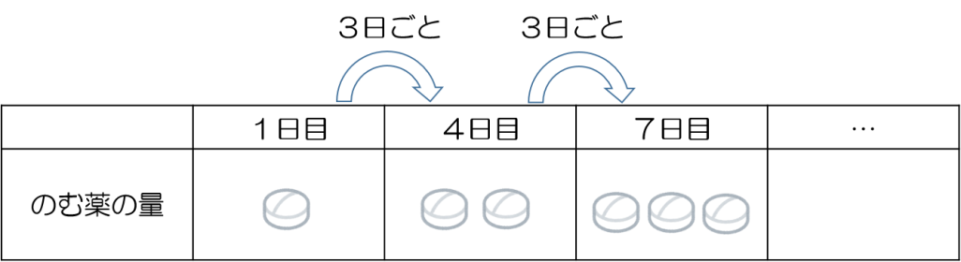

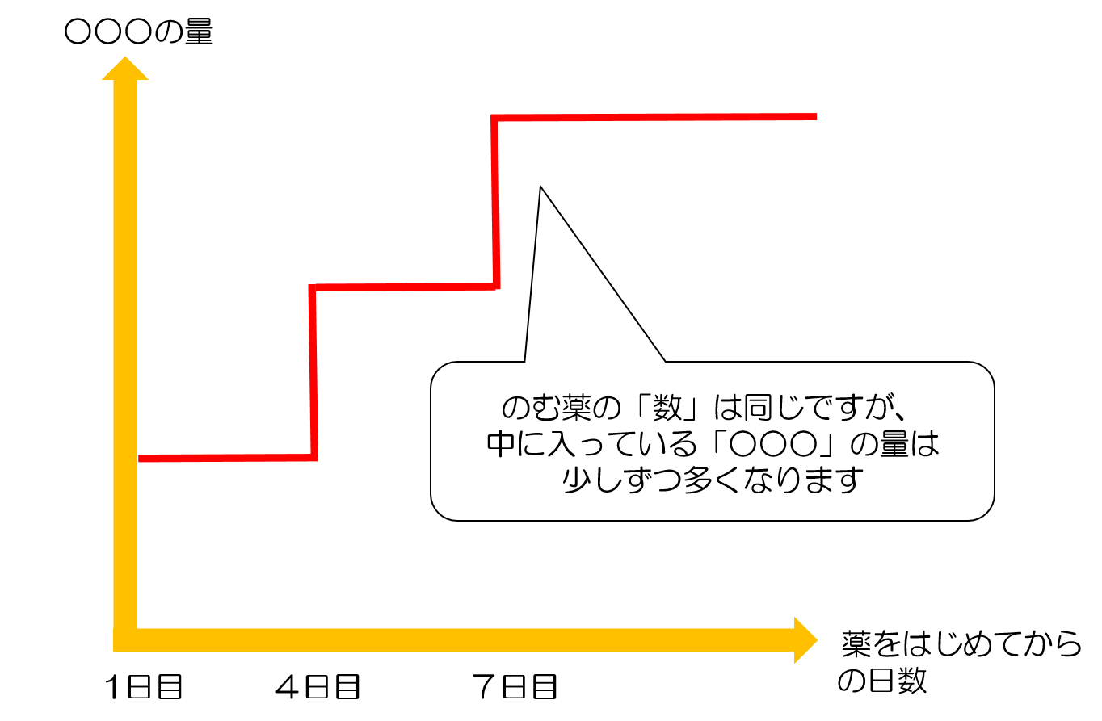

治験のスケジュール
治験薬を使う前や使った後の健康状態を調べるために、診察や検査をします。この治験のスケジュールは次のとおりです。
 | 事前検査 | 治験薬使用期間（第1期）
時期 |  | 使用開始 | 1週目 | 2週目 | 3週目 | 4週目 | 8週目 | 12週目 | 16週目 | 20週目 | 24週目
 |  |  | ±3日
治験の説明  参加の同意 | ○
診察 | ○ | ○ | ○ | ○ | ○ | ○ | ○ | ○ | ○ | ○ | ○
血圧 | ○ | ○ | ○ | ○ | ○ | ○ | ○ | ○ | ○ | ○ | ○
脈拍 | ○ | ○ | ○ | ○ | ○ | ○ | ○ | ○ | ○ | ○ | ○
体温 | ○ | ○ | ○ | ○ | ○ | ○ | ○ | ○ | ○ | ○ | ○
尿検査 | ○ | ○ | ○ | ○ | ○ | ○ | ○ | ○ | ○ | ○ | ○
血液検査 | ○ | ○ | ○ | ○ | ○ | ○ | ○ | ○ | ○ | ○ | ○
血中治験薬濃度測定 | ○ | ○ | ○ |  |  | ○ |  | ○ |  | ○
心電図検査 | ○
日記の記入 |  | ○ | ○ | ○ | ○ | ○ | ○ | ○ | ○ | ○ | ○
遺伝子関連検査＊
＊「11. 遺伝子関連検査」でくわしく説明します。
（例）第2期以降のスケジュール
 | 治験薬使用期間(第2期) |  |  |  |  |  |  |  | 継続使用期 | 観察期
時期 | 25週目 | 26週目 | 27週目 | 28週目 | 32週目 | 36週目 | 40週目 | 12週毎144週まで | 12週毎 | 投与後30日後
 | ±3日
治験の説明
参加の同意
診察
血圧
脈拍
体温
尿検査
血液検査
血中治験薬濃度の測定
心電図検査
日記の記入
遺伝子関連検査＊
＊「11. 遺伝子関連検査」でくわしく説明します。
＝検査の記載例＝（テンプレートから使用する）
・心電図検査
心臓の動きを調べる検査です。心臓が動くことで発生する電気信号を、グラフにして記録します。
ベッドに横になり両方の手足に大きな洗濯バサミのようなものをつけ、胸の６ヵ所にシールをはります。力を抜いてリラックスしてください。検査はすぐに終わります。
シールをはっている所が、冷たかったりくすぐったかったりするかもしれません。

・血中薬物検査
治験薬がどのくらい体に残っているか、どのくらい体に働いているのかを、血液をとって調べる検査です。
決められた時間に治験薬を使って、採血をします。採血は、｛治験薬を使った後に時間をあけて5回行います。｝この検査のある日は、治験薬を使わずに病院に来てもらうことがあります。
採血を何回かするので、針を刺した腕が痛くなったり、気持ち悪くなったりするかもしれません。採血は、毎回針を刺す方法と、やわらかい針を血管に入れたままにしてそこから採る方法があります。どちらにするかは担当医師やCRCと相談してください。

6 予測または期待される利益と起こりうる不利益

予測または期待される利益
この治験に参加することにより、｛治験薬名｝の成分が入った薬を使用した場合は｛メリット｝が予測または期待されますが、必ずしもその効果が得られるとは限りません。また、プラセボにはこのような効果はありません。
「｛治験薬名｝」は、まだ研究がすべて終わったわけではありません。また、人によって効果の出方は違います。

起こりうる不利益
この治験に参加することによって処置・検査（採血、レントゲン検査等）が増えたり、次のような好ましくない症状が起きたりする人がいます。
（例）
＜{イロハシチニブ}＞
（約３人に１人に起こった症状）
- 鼻やのどのかぜ
（約１０人に１人に起こった症状）
- 気持ち悪くなる
- 皮ふがかゆくなったり、じんましんが出る
＜{ヒフミマブ}＞
（約３人に１人に起こった症状）
- 鼻やのどのかぜ
- 頭が痛くなる
（約５人に１人に起こった症状）
- 気持ち悪くなる
- じんましんが出る
＜{イロハシチニブ}・{ヒフミマブ}共通＞
（起こることはまれだが、特に気をつけてほしい症状）
- 息が苦しくなる。

ここにあげた以外の他の症状が出ることもあります。そのため、もしも、いつもと違うことがあったら、すぐにご家族や担当医師あるいはCRCに連絡してください。診察をして、適切に治療をします。

7 守らなければいけないこと

- スケジュールどおり担当医師と約束した日に、保護者の人と来てください
治験薬の効果やリスクについて、診察をしてきちんと確認していくために必要なことです。

- 他の薬を使う時はご家族に相談してください
治験に参加している間は、使ってはいけない薬があります。他の薬を使う前に、必ずご家族に確認してください。また、使った薬は、名前、使った日付を記録してください。

- 他の治療を受けている、または今後受けるときは知らせてください
現在、別の病気などのために他の治療（歯の治療を含む）を受けている、または治験中に他の病院やクリニックの治療を受けるときには、前もって家族や担当医師に知らせてください。

- 他の病院へ行く時は「治験参加カード」を持って行ってください
「治験参加カード」を他の病院の医師や、薬局の薬剤師に見せて、治験に参加していること、使ってはいけない薬があることを伝えてください。

- 治験用の日記をつけてください
治験薬を使った時間や｛疾患名｝などの症状について、治験用の日記に記録してください。病院に来る時には忘れずに持ってきて担当医師やＣＲＣに見せてください。
（電子日誌の場合）
記録には「｛アプリ名｝」というアプリケーション（アプリ）を使います。このアプリを、あなたまたは保護者の人のスマートフォンにインストールするか、貸し出された機器を使って記録してください。また、できるだけ同じ人があなたの状態を確認したり、記録するようにしてください。
貸し出された機器は治験の情報を収集するためのものです。治験以外のことに使ったり、あなたや保護者以外の人が使ったりしないでください。
貸し出された機器は、日記の入力期間が終わった後、すぐに返してください。

- 治験薬はすべて病院に持ってきてください
残った治験薬、治験薬が入っていた空の容器は、家族と確認して、病院に来る時にすべて持ってきてください。

- 治験中、決められた期間は避妊してください
この治験薬が、生殖機能（新しい生命を生み出す体のはたらき）にどのように影響するかは、まだよくわかっていません。また、お腹の中の赤ちゃんや母乳を飲む赤ちゃんに対して、どのように影響するかもよくわかっていません。そのため、治験中は妊娠しないようにする必要があります。妊娠につながる性行為をする場合は、必ず避妊（赤ちゃんができないように）してください。避妊の方法は、ご家族や担当医師と相談して決めてください。

（女性の場合）もし妊娠していることがわかった場合は、治験を中止する必要があるので、すぐに保護者の人や担当医師に連絡してください。

（男性の場合）もし相手の女性が妊娠していることがわかった場合は、その女性や赤ちゃんの健康状態を確認する必要があるので、すぐに保護者の人や担当医師に連絡してください。

わからない内容や心配なことがあれば、ご家族や担当医師と相談してください。

※避妊については、必要に応じて、案文集（女性用、男性用、避妊方法）を参考に追記する。なお、精管切除と卵管結紮といった避妊方法は、成長発達過程にある小児に対して非現実的であるため、原則として記載しない。
- この治験や治験薬に関することをSNS*等に投稿しないでください
この治験薬は、まだ研究中です。この治験や治験薬に関すること（治験で使う資料、検査内容、治験薬を使った感想、起きた症状等）を不特定多数の人に知らせたり（SNS、ウェブサイト、新聞、広告、雑誌等へ投稿すること）、治験の参加者同士で話したりしないでください。また、説明文書や治験薬等を他人に渡さないでください。
このようなことをすると、治験薬を正しく評価できなくなります。
なお、家族や友人に、治験への参加について相談したり、治験に参加していることを話したりすることは自由です。

*SNS：ソーシャル・ネットワーキング・サービス。代表的なサービスは、Instagram、Facebook、X、TikTok、LINEなど。

8 治験に参加しない場合の治療法

この治験に参加しない場合であっても、担当医師は、症状に合わせた適切な治療を行います。治験に参加しない場合にも、表●のようなものがあります。
表●
治療法／薬の名前 | 使い方 | 特長・好ましくない症状等
例）ジェノトロピン | ペン型注射器で１日１回注射する。
XXX | 錠剤を１日１回飲む。

9 新たな情報の提供について

治験中に、治験薬のリスクなどについて重要な情報が新たに得られた場合、担当医師は、速やかにあなたや保護者の人に伝えます。その情報を聞いて治験を続けるかどうか決めてください。治験への参加を取りやめたいと思ったら、担当医師やCRCに教えてください。

10 治験の中止について

治験の参加を決めた後でも、次のような場合には、治験が中止になります。また、「７．守らなければいけないこと」を守ることができなかった場合にも、中止になることがあります。
- あなたや保護者の人が治験の中止を希望したとき
- 治験開始後に、治験に参加できない条件にあてはまることがわかったとき
- （女性の場合）あなたが妊娠している（おなかに赤ちゃんがいる）とわかったとき
- 治験薬の効果がない、または、体に害が生じる可能性が高いため、治験を続けない方がよいと担当医師が判断したとき
- この治験を行っている製薬会社が治験計画全体の中止を決めたとき
- 「治験審査委員会」（治験の実施に関して審査する機関）において、治験の中止を決めたとき

治験を途中で中止した場合であっても、担当医師は、症状に合わせた適切な治療を行います。また、あなたの健康状態を確認するため、中止時の検査や、追加で病院に来てもらうことがあります。

11 遺伝子関連検査


この治験では、遺伝子に関する検査をします。遺伝子を調べることは、あなた以外のご家族や将来あなたのお子さんにも関係することです。
遺伝子とは
私たちの体は色んな細胞から出来ています。どの細胞のなかにも、その人を形作るための同じ設計図が入っています。設計図の一部は親から受け継ぎます。
設計図上で、重要な情報が書かれている場所を「遺伝子」
といいます。遺伝子には、身長や目の色などに関わるもの、
薬の効き方や病気に関係するものなどがあります。

遺伝子関連検査の目的と内容
（例1 調べる遺伝子が決まっている場合（有効性と安全性を調べる））
この遺伝子の検査では、遺伝子の違いにより｛治験薬名｝の効き方に違いがあるか、その他にどのような影響があるかを調べます。

（例2 病気の診断のための遺伝子検査（適格性判断）の場合）
この治験では、｛疾患名｝の患者さんのうち、特定の遺伝子の型を持つ人が対象です。この遺伝子の検査では、患者さんの遺伝子の型を調べ、この治験に参加できるかどうかを確認します。
患者さんの遺伝子の型が治験の対象ではなかった場合は、この治験には参加できません。
遺伝子の型の結果に関わらず、この治験を続けることができます。

（例3 調べる遺伝子が決まっている場合（疾患に関連する遺伝子の研究））
この遺伝子の検査では、｛疾患名｝に関係する遺伝子のみを調べます。

（例4 調べる遺伝子が決まっていない場合（将来的に別の遺伝子を調べる可能性がある））
この遺伝子の検査では、｛疾患名｝と｛治験薬名｝との関係などを調べます。今のところ、どの遺伝子を、いつ、調べるかは決まっていません。また、将来、検査技術の進歩により、新しい知識が得られた場合には、調べる内容が増える可能性があります。

来院｛週数｝週目に、他の検査項目とともに約｛採血量｝mlを採血して調べます。
遺伝子の検査用の血液は最長で｛保管期間の内容｝の期間、専門の検査機関にて保管し、その後廃棄します。

予測される利益と起こりうる不利益
（例1）
この遺伝子の検査を受けることで、あなたへの直接的な利益はありません。しかし、将来、新しい検査の開発や効果的な薬の治療に役立つ可能性があります。
一方で、遺伝子の検査結果を知ることで、将来不安を感じたり、生活する上で思わぬ不都合が生じたりする人もいます。万が一、この結果が外部に漏れた場合には、患者さんやご家族が不利益を受けることがあります。そのため、｛製薬会社名｝は、これら遺伝子情報が外部に出ないよう厳しく管理します。
遺伝子の検査のために、採血量が｛採血量｝mL増えますが、他の血液検査をする時に合わせて採血しますので、採血回数が増えることはありません。

（例2）
この遺伝子の検査により、病気の診断ができ、今後の治療方針に役立つ可能性があります。すでに｛疾患名｝と診断されている患者さんは、この検査によって利益を受けることはありません。
一方で、遺伝子の検査の結果を知ることで、・・｛例1と同じ｝

遺伝子関連検査の結果について
（例1）
この遺伝子の検査結果は、伝えることができません。
（例2）
この遺伝子の検査結果について、もし知りたい場合には保護者の人や担当医師に伝えてください。ただし、すぐには結果が出ない場合もあります。
必要に応じて遺伝カウンセリング（遺伝子の検査や結果に対する相談）を受けることもできます。

遺伝子関連検査を受けるにあたって
（例1 必須検査の場合）
この治験に参加するためには、遺伝子の検査が必要です。遺伝子の検査も含め、この治験に参加するかどうかを決めてください。
途中で気持ちが変わった場合には、保護者の人や担当医師と相談して治験の参加をやめることができます。

（例2 任意検査の場合）
この遺伝子の検査を受けるかどうかは、保護者の人と相談し、あなた自身で考えて決めてください。遺伝子の検査を受けたくない場合や、検査を受けることを決めた後に考えが変わった場合は、保護者の人や担当医師に教えてください。いつでも取りやめることができます。遺伝子の検査を受けなくても、治験に参加できます。

（検体の廃棄について：検体と被験者番号が紐づいている場合）
血液をすでに採っていた場合は廃棄します。しかし、参加を取りやめる前に得た情報は、研究のデータとして使います。

（検体の廃棄について：検体と被験者番号が紐づけされていない場合）
遺伝子の検査のために使った血液は、誰の血液であるかが誰にもわからないようになっています。そのため、参加を取りやめた場合でも、血液やデータを廃棄することはできません。

12 血液の長期保管

この治験の検査で採った血液を、検査後も長期間保管しておき、将来に他の研究が必要になったときに使いたいと考えています。
研究では以下のようなことを調べる予定ですが、今のところ、具体的に何を、いつ、調べるのかは決まっていません。これらの研究では遺伝子の情報を明らかにする検査をする場合があります。
- ｛疾患名｝の病気に役立つ検査項目
- ｛疾患名｝に対する治験薬の効果やリスクと関係する検査項目
- ｛疾患名｝以外の病気の研究や｛治験薬名｝以外の薬の研究

血液を長期間保管し、将来使ってもよいかどうかは、保護者の人と話し合い、あなた自身で考えて決めてください。血液の長期保管を行わないと決めた場合でも、何の問題もなく、この治験に参加することができます。

血液を長期間保管したくない場合や、途中で気持ちが変わった場合には、保護者の人や担当医師に相談して保管をやめることができます。
ただし、血液を長期保管する際、誰の血液であるかが誰にもわからないようにします。そのため、保管をやめる前に得た血液やデータは、治験や研究のデータとして使います。

この研究の結果を知りたい場合は、担当医師に伝えてください。ただし、治験期間中に研究が行われないこともありますし、結果が出ていない場合もあります。

13 個人情報の保護について

個人情報は、名前や住所、電話番号など、ひとりひとりの人間を特定することができる情報のことです。
治験で得られたデータのなかには、患者さんの生年月日、治療歴、検査結果など、この個人情報に当たるものが様々にあります。そこで、個人情報を保護するために、治験で得られたデータは、個人を特定できない※ようにしたうえで、製薬会社に送られます。
※個人を特定できないように、患者さんの名前の代わりに
アルファベットや数字を用いて管理します。
「ちけん たろう」くん → 「A001」
「ちけん はなこ」さん → 「B003」

治験がきちんと行われていることを確認するために、この治験を行っている製薬会社、国（厚生労働省）などの人たちが、あなたのカルテ（診療録）などを見ることがあります。その場合でも、その人たちは仕事で知った患者さんの情報を、他の人に言ってはいけないという規則にしたがって取り扱うため、あなたの個人情報が他の人に不当に知られることはありません。

14 治験への参加と取りやめについて

この治験に参加するかどうかは、あなた自身でよく考えて決めてください。あなたの考えと決心が一番大切です。この治験に参加しなくても、担当医師は、あなたの症状に合わせた治療をします。
また、治験に参加している途中であなたの気持ちが変わったら、保護者の人や担当医師と相談してやめることができます。この治験に参加しない場合や、途中で取りやめた場合でも、不利な扱いを受けることはありません。
なお、治験薬を使った後に参加を取りやめた場合には、あなたの健康状態を確かめるために必要な検査をすることがあるので、その場合は担当医師の指示に従ってください。
心配なことがあれば、何でも担当医師や治験コーディネーター（CRC）に相談してください。

15 治験審査委員会

治験は、参加する患者さんの安全と人権（人間が人間らしく生きる権利）を守るために、国が定めたルールを守って行われます。
また、治験は治験審査委員会で審査され、承認された後に始まります。治験審査委員会では、ルールを守って治験が行われているか、治験に参加する患者さんの人権が守られているか、治験が安全に行えているかについて調査し、審査しています。この治験も、この委員会で審査され、実施することが認められています。

16 治験の相談窓口

この治験のことで、知りたいことや心配なことがあれば、いつでも保護者の人や担当医師、または下記の相談窓口に相談してください。あなたや保護者の人が理解できるよう、十分に説明します。また、治験の途中または治験が終わった後でも、いつもと違うと思うような症状が出た場合は、すぐに連絡してください。

病院名 | （例）○○病院
相談室 | （例）治験推進室
相談室の電話番号

病院保管用
●●● 意思確認書 ●●●
私は「｛治験薬名｝」について説明を聞き、理解しました。
私はこの「治験」に参加します。

私はこの治験の遺伝子関連検査を
- 受けます （遺伝子関連検査の結果を □知りたい □知りたくない）
- 受けません
将来行われる研究のために私の血液を
- 長期間保管することを認めます
- 長期間保管することを認めます
（ただし、遺伝子の情報を明らかにする検査は認めません）
- 保管は認めません
意思決定日 年 月 日
名前：
【担当医師】
説明日 年 月 日
名前：
【CRC】
説明日 年 月 日
名前：
治験保管用
●●● 意思確認書 ●●●
私は「｛治験薬名｝」について説明を聞き、理解しました。
私はこの「治験」に参加します。

私はこの治験の遺伝子関連検査を
- 受けます （遺伝子関連検査の結果を □知りたい □知りたくない）
- 受けません
将来行われる研究のために私の血液を
- 長期間保管することを認めます
- 長期間保管することを認めます
（ただし、遺伝子の情報を明らかにする検査は認めません）
- 保管は認めません
意思決定日 年 月 日
名前：
【担当医師】
説明日 年 月 日
名前：
【CRC】
説明日 年 月 日
名前：
患者さん保管用
●●● 意思確認書 ●●●
私は「｛治験薬名｝」について説明を聞き、理解しました。
私はこの「治験」に参加します。

私はこの治験の遺伝子関連検査を
- 受けます （遺伝子関連検査の結果を □知りたい □知りたくない）
- 受けません
将来行われる研究のために私の血液を
- 長期間保管することを認めます
- 長期間保管することを認めます
（ただし、遺伝子の情報を明らかにする検査は認めません）
- 保管は認めません
意思決定日 年 月 日
名前：
【担当医師】
説明日 年 月 日
名前：
【CRC】
説明日 年 月 日
名前：

